COMMUNIQUÉ DE PRESSE

Condensateurs résistants aux vibrations de Würth Elektronik
Pas de secousses
Waldenburg (Allemagne), le 29 janvier 2025 – Toutes les variantes CMS des condensateurs à électrolyte d’aluminium et à polymère hybride d’aluminium de Würth Elektronik sont désormais disponibles sur demande dans une version extrêmement résistante aux vibrations. Grâce à leurs plots de soudure élargis et à leur plaque de base plus épaisse, les condensateurs peuvent résister à des accélérations allant jusqu’à 30 g (294 m/s²).
L’électronique doit continuer à fonctionner de manière fiable, même lorsqu’elle est exposée à de fortes contraintes mécaniques. C’est le cas des outils à commande électronique, des applications industrielles, des machines de construction ou des drones, par exemple.
Risque de défaillance en fonctionnement continu
Les composants CMS ne sont souvent pas le meilleur choix dans ce cas, car sans adaptations spéciales, ils ne peuvent pas résister à la contrainte prolongée des vibrations. Les composants de plus grande taille sont ceux qui atteignent rapidement leurs limites. Sous une charge continue, ils peuvent se détacher du circuit imprimé et provoquer une défaillance de l’électronique.
Optimisé pour des conditions d’utilisation difficiles
Cependant, pour rendre l’électronique résistante aux vibrations, il n’est pas nécessaire de recourir à des techniques de connexion spéciales telles que l’emmanchement. Les versions résistantes aux vibrations des condensateurs Würth Elektronik sont dotées de plots de soudure plus grands pour une connexion plus stable au circuit imprimé et d’une base plus haute pour un meilleur support et un meilleur amortissement des vibrations. Afin de maintenir une gestion optimale de la température, le célèbre fabricant de composants électroniques et électromécaniques a doté la base de ces condensateurs de découpes spéciales.
Assurance qualité dans le cadre d’un test d’endurance de douze heures
Les condensateurs sont testés dans des conditions qui vont au-delà des exigences de la norme IEC 60384-4 : Les composants doivent rester solidement fixés à la carte de circuit imprimé pendant douze heures (quatre heures par axe) sous l’effet de vibrations dans la gamme de fréquences comprise entre 10 Hz et 2 kHz, avec une amplitude de 0,75 mm. Les tests électriques finaux confirment ensuite leur fonctionnalité.
Les condensateurs résistants aux vibrations peuvent être traités sur des lignes de production CMS standard. Ils sont livrés sur demande avec les spécifications souhaitées.

Images disponibles
Les images suivantes peuvent être téléchargées sur Internet pour impression : https://kk.htcm.de/press-releases/wuerth/
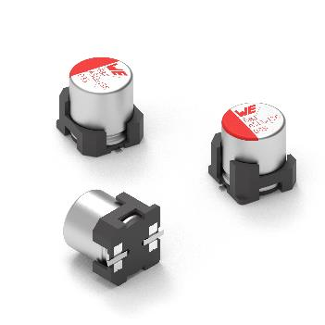  Source photo : Würth Elektronik  Désormais disponible en version résistante aux vibrations : condensateurs à électrolyte d’aluminium et à polymère hybride d’aluminium de Würth Elektronik. | 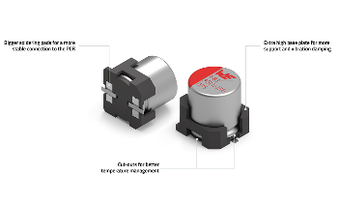Source photo : Würth Elektronik  Fonctionnement stable, même dans des environnements difficiles : des plots de soudure plus grands et une plaque de base plus haute rendent les condensateurs résistants aux vibrations.

À propos du groupe Würth Elektronik eiSos
Le groupe Würth Elektronik eiSos est un fabricant de composants électroniques et électromécaniques pour l'industrie électronique et un facilitateur technologique pour des solutions électroniques pionnières. Würth Elektronik eiSos est l'un des plus grands fabricants européens de composants passifs et est actif dans 50 pays. Les sites de production situés en Europe, en Asie et en Amérique du Nord fournissent un nombre croissant de clients dans le monde entier.
La gamme de produits comprend : composants CEM, inductances, transformateurs, composants RF, varistances, condensateurs, résistances, quartz et oscillateurs, modules de puissance, bobines pour le transfert de puissance sans fils, diodes électroluminescentes, modules radio, connecteurs, Composants pour alimentations, switchs, boutons-poussoirs, plots de connexion de puissance, porte-fusibles, capteurs et solutions pour la transmission de données sans fils. La gamme est complétée par des solutions personnalisées.

L'orientation service inégalée de la société se caractérise par la disponibilité de tous les composants du catalogue en stock sans quantité minimum de commande, des échantillons gratuits et une assistance étendue via un personnel technico-commercial et des outils de sélection.
Würth Elektronik fait partie du groupe Würth, leader mondial sur le marché des techniques d'assemblage et de fixation. La société emploie 7900 personnes et a réalisé un chiffre d'affaires de 1,24 milliard d’euros en 2023.
Würth Elektronik : more than you expect !
Plus amples informations sur le site www.we-online.com
Autres informations :  Würth Elektronik France  Romain Méjean  1861, Avenue Henri Schneider  CS 70029  69881 Meyzieu Cedex  France  Mob : +33 6 75 28 45 24  Courriel :  romain.mejean@we-online.com  www.we-online.com | Contact presse :  HighTech communications GmbH  Brigitte Basilio  Brunhamstrasse 21  81249 München  Allemagne  Tél : +49 89 500778-20  Courriel :  b.basilio@htcm.de  www.htcm.de

